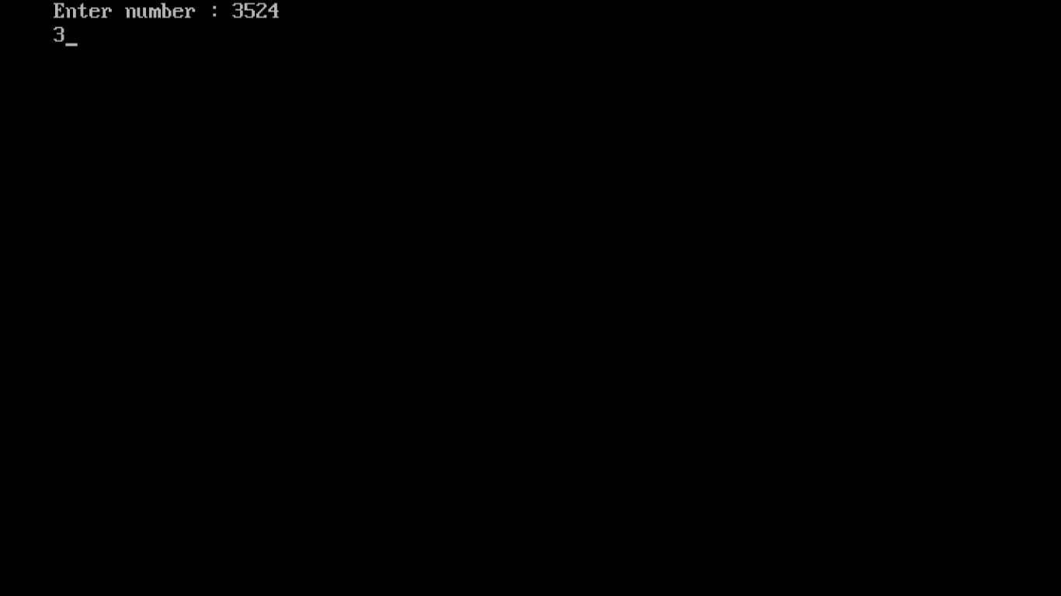

#include<stdio.h>

#include<conio.h>

void main()

{

int i,p,q,r,s,a[4]={0,0,0,0},num,j,x,y;

clrscr();

printf("Enter number : ");

fflush(stdin);

scanf("%d",&num);

for(i=0;i>=0;i++)

{

if(num==6174)

goto end;

p=num/1000;

q=(num/100)-(10\*p);

r=(num/10)-(10\*q)-(100\*p);

s=num-(1000\*p)-(100\*q)-(10\*r);

a[0]=0;

a[1]=0;

a[2]=0;

a[3]=0;

for(j=0;j<4;j++)

{

if(p>a[j])

a[j]=p;

if(q>a[j])

a[j]=q;

if(r>a[j])

a[j]=r;

if(s>a[j])

a[j]=s;

if(a[j]==p)

p=0;

else if(a[j]==q)

q=0;

else if(a[j]==r)

r=0;

else if(a[j]==s)

s=0;

}

x=(a[0]\*1000)+(a[1]\*100)+(a[2]\*10)+a[3];

y=(a[3]\*1000)+(a[2]\*100)+(a[1]\*10)+a[0];

num=x-y;

}

end:

printf("%d",i);

getch();

}